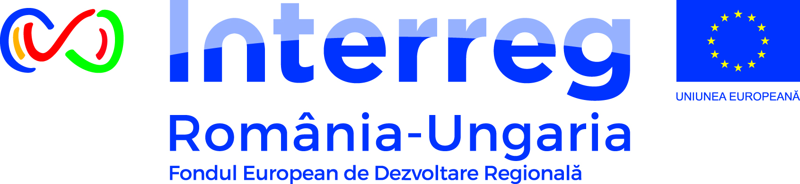
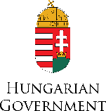
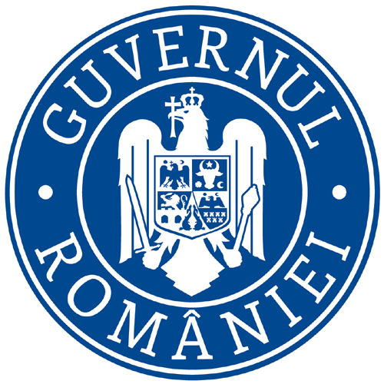

CURS DE PRIM-AJUTOR
,,Răspuns integrat pentru asistență medicală în zona transfrontalieră” – ROHU392

În perioada 08.02.2022 – 09.02.2022 a fost organizat la Moftin, în cadrul proiectului ROHU392 ,,Răspuns integrat pentru asistență medicală în zona transfrontalieră” (proiect finanțat în cadrul Programului Interreg V-A România-Ungaria 2014 – 2020), un curs de prim ajutor. La curs au participat 16 persoane (cadre medicale, cadre didactice, reprezentanți ai primăriei și ai poliției locale, voluntari din cadrul serviciului pentru situații de urgență). Acesta a avut loc la Sala de Sport a comunei Moftin fiind susținut medici din cadrul Societatății Naționale de Cruce Roșie din România – filiala Satu Mare.
În cadrul cursului, participanții au fost instruiți privind: principiile primului ajutor; resuscitarea pentru adulți, copii și sugari; utilizarea unui defibrilator extern automat; primul ajutor - sufocare; primul ajutor pentru atacuri de cord și stop cardiac; medalitatea de tratare a sângerărilor severe și a arsurilor; primul ajutor în cazul fracturilor; primul ajutor în cazul astmului și a alergiilor (șoc anafilactic); primul ajutor în cazul convulsiilor și a epilepsiei.
Cursul de formare s-a concentrat pe dobândirea de abilități practice folosind manechine specifice.

Programul Interreg V-A România-Ungaria este destinat finanţării unor proiecte comune româno-ungare, care abordează nevoi identificate pe ambele laturi ale graniţei şi care necesită o abordare comună, precum şi soluţii inovative, contribuind astfel la dezvoltarea sustenabilă a zonei eligibile. Programul este o continuare a programelor de cooperare transfrontalieră implementate în regiune şi dispune de un buget total de aproximativ 232 milioane euro, din care, 189 milioane de euro, reprezintă finanţarea nerambursabilă din Fondul European de Dezvoltare Regională. Zona eligibilă a programului cuprinde judeţele Satu Mare, Bihor, Arad şi Timiş pe partea română a graniței şi, respectiv, judeţele Szabolcs-Szatmár-Bereg, Hajdú-Bihar, Békés şi Csongrád-Csanád pe partea ungară a acesteia.

“Conţinutul acestui material nu reprezintă în mod necesar poziţia oficială a Uniunii Europene.”

www.interreg-rohu.eu

